可转债产品

起息日后台控制

产品需求文档

*2018年5月4日*

**修订：**

|  |  |  |  |  |
| --- | --- | --- | --- | --- |
| 版本 | 日期 | 说明 | 编写者 | 审核者 |
| V0.1.0 | 2018-5-4 | 新建文档 | 王慧芳 |  |

目录

功能需求说明

1.1 需求概要

1.2 操作流程

1.2.1 类固收交易流程

1.3 星火后台功能描述

1.3.1 自营类固收交易

1.3.1.1 后台参数配置

1.3.1.2 安享-融通宝支付接口

1.3.2 非P2P项目管理-产品中心

1.3.2.1 交易单&认购

1.3.2.2 协议变更

1.3.3 类固收退款

1.3.4 类固收交易取消

1.3.5 工作日历

1.4 附

1.4.1 产品中心接口

# 功能需求说明

## 需求概要

不同可转债产品的起息规则不一致。原理财服务APP产品详情页、订单详情页起息日字段是写死的起息日“到账后次工作日”。使用后台参数配置控制某产品的起息日项不显示。

本次改造为：由星火后台产品上架前补录起息日（文本方式）。前端APP产品详情页、订单详情页、后台交易详情页均取后台配置的起息日展示给用户。实际是否有等待期收益及起息规则由产品部通过芝麻系统设置并计算补贴收益，在第1次收益分配时发放。

关于历史数据起息日处理：上线时统一清洗存量数据的起息日，以产品实际起息规则为准。上线前单独与运营确认。

## 星火后台功能描述

### 自营类固收交易

### 非P2P项目管理-产品中心

非P2P项目管理-产品中心，星火产品信息补录及产品详情及导出增加“起息日”。该起息日，是星火展示给用户的起息日，本期暂以文本方式展示。由星火运营线下与产品部沟通并统一产品的起息日，以免贴息收益不一致问题。

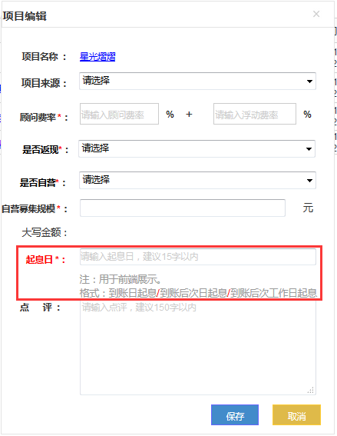

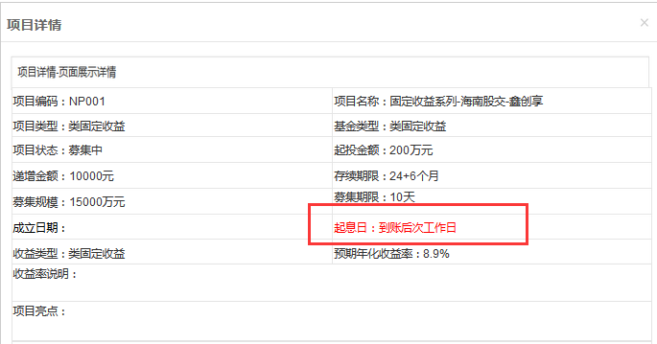

|  |  |
| --- | --- |
| **数据项** | **备注** |
| 起息日 | 列表中点击“编辑”-新增起息日字段，文本必填。  产品详情、导出中同步增加“起息日”字段展示。 |

，并修改

#### 交易单

* + 类固收交易单

调整类固收产品“交易详情”及“导出列表”，增加“星火预计起息日”：获取产品中补录的“起息日”,文本方式。前端展示给用户，获取此数据项。如下图：

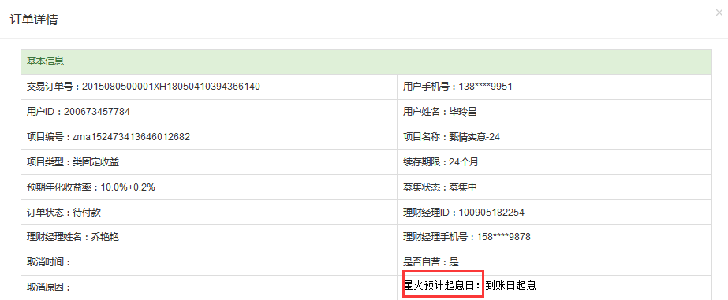

#### 理财服务APP

星系列产品详情、订单详情中起息日取后台配置。

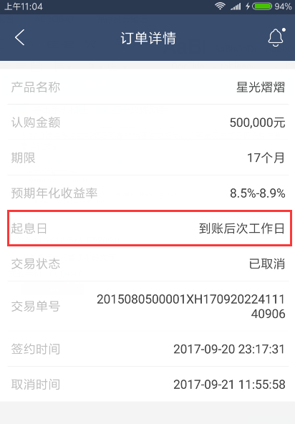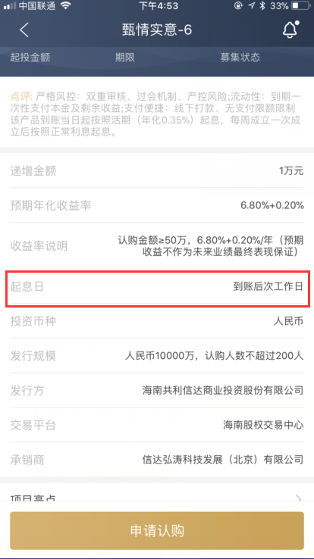

#### 存量数据处理

关于历史数据起息日处理：上线时统一清洗存量数据的起息日，以产品实际起息规则为准。上线前单独与运营确认。